Монтаж
Необходимость монтажа
Самый простой метод съемки — это использование одной видеокамеры и запись действия последовательно от начала до конца. Есть случаи, когда используется только этот способ съемки, чтобы получить удовлетворительный результат. Необходимость в тщательном монтаже пленки отпадает. Но даже если временами изменять масштаб изображения в кадре, длительная по времени съемка такого рода может стать утомительной для просмотра, особенно если она осуществляется с одной точки. Конечно, если вы снимаете нечто восхитительное, или действие захватывает, с этим можно смириться. Однако, не стоит злоупотреблять таким типом съемки, так как отсутствие визуального разнообразия вскоре надоедает. Чтобы удерживать внимание зрителя на маленьком экране, обычно требуется часто изменять масштаб изображения, точку и место съемки. Если вы снимаете забег на марафонскую дистанцию, вам не придет в голову снимать каждую минуту действия, просто невозможно побывать с камерой везде и всё увидеть. Вместо этого отбираются наиболее важные этапы забега, такие как подготовка, старт, трудные моменты забега, финиш, интервью с участниками. Другими словами, из действия делаются выдержки и все эти отрывки соединяются вместе в один продолжительный фрагмент.
Действие в снимается наиболее удобном порядке, затем отрывки соединяются так, что. они кажутся последовательными. Окончательный порядок следования фрагментов может совсем отличаться от порядка съемки.
- Иногда действие снимается от начала до конца, например стеклодув выдувает стеклянную вазу.
- Можно умышленно снимать только части целого действия, избегая ненужных видов.
Возможно, потребуется повторение действия, чтобы .снять его с разных положений.
- Можно снимать все действие с одного положения, затем с другого, а потом смонтировать фрагменты между собой в соответствии с сюжетом.
- Можно снять серию похожих предметов, достигших различных стадий — кадры только что родившихся жеребят, годовалых и взрослых жеребцов, старых лошадей и смонтировать их вместе для фильма о жизни какой-нибудь лошади.
Как мы увидим, для большинства программ, монтаж призван выполнять куда более утонченную функцию, нежели простой "соединительный" процесс. Способ, которым смонтирована программа, оказывает значительное влияние на восприятие зрителем увиденного.
Возможности монтажа
Тип монтажа зависит от имеющегося технического оборудования. Следовательно, уже на первой фазе работы необходимо знать:
- Каким образом будет осуществляться монтаж на доступном для вас оборудовании? Некоторые системы легки в использовании, но имеют ограниченные возможности. Другое оборудование более совершенно, но и более капризно.
- Можете ли вы монтировать кадры между собой только при помощи прямой склейки, или же у вас есть возможности для микширования изображения, наплывов, вытеснения шторкой и других спецэффектов.
Соответственно вашим возможностям вы снимете программу. С другой стороны, будет совсем неразумно снять серию кадров в случайном ошибочном порядке, полагая, что можно отредактировать сев процессе монтажа, и обнаружить в итоге, что это не удается. Это касается случая "монтажа в камере".

Принципы монтажа
При монтаже программы ее автор сталкивается с двумя вещами:
С одной стороны, необходимо упорядочить отснятый материал в связную последовательность. Это называется механикой монтажа. С другой стороны, любой выбор, который автор сделает, должен непосредственно сказаться на реакции зрителей. Он оказывает влияние на интерпретацию просмотренного зрителем материала в тот момент, когда отбирает кадры для чистового монтажа. Это является эстетикой монтажа.
Организация
- Монтаж предлагает следующие способы коррекции и улучшения конечного продукта:
- Можно удалить или сократить неинтересные, неуместные или повторяющиеся эпизоды.
- Можно исправить ошибки, пропуская ошибочные фрагменты и вставляя "дубли".
- Можно выбрать фрагменты, необходимые для вашей программы.
- Можно скорректировать общую последовательность.
В таком монтаже нет ничего нечестного или предосудительного, так как при этом ничего не искажается и не фальсифицируется атмосфера события.
Начало монтажа
Монтаж начинается с сортировки имеющегося в наличии материала и:
1. Отбора нужных кадров.
2. Определения последовательности кадров.
3. Определения точек склейки (когда один кадр должен закончиться, а другой — начаться),
4. Определения типа склейки между кадрами.
5. Создания правильной последовательности.
Отбор нужных фрагментов
Нормальной практикой является снимать гораздо больше кадров, чем в итоге предполагается использовать. В производстве фильмов профессионалы довольно часто располагают большим отношением отснятого материала к используемому (коэффициентом запаса). Только одна десятая или одна двадцатая общего отснятого материала используется в конечной версии. Это происходит частично от того, что нельзя проверить результат в процессе съемки и частично для того, чтобы в процессе монтажа иметь перея собой богатый выбор материала.
При просмотре записанного материала, можно обнаружить, что имеются :
- хорошие кадры, пригодные для дальнейшего использования,
- кадры, которые нельзя использовать из-за дефектов или ошибок разного сорта (неудачные кадры),
- повторяющиеся кадры (пересъемка для достижения лучших результатов),
лишние кадры (похожие на уже имеющиеся),
- кадры, снятые "на всякий случай" (они будут полезны как вставки или перебивки при монтаже),
- не получившиеся по той или иной причине кадры.
Первым шагом в монтаже является отбор пригодных для использования кадров и кадров, которые нужно отбросить, а также составление списка этих кадров. Если вести записи в процессе съемки, давая подробные описания кадров, это значительно поможет. В противном случае это придется сделать при просмотре.
Можно идентифицировать каждый отдельный эпизод:
- визуально (герой садится в машину),
- снимая нумератор-хлопушку перед каждым кадром, включая номер кадра и подробности (или перевернутую хлопушку в конце кадра),
- электронным образом, вставляя впечатанные данные в изображение в начале кадра (эту возможность предоставляют некоторые видеокамеры),
- при помощи временного кода, специального непрерывного временного сигнала, записываемого на протяжении всей ленты, точно показывающего относительное время записи.
После осознания, какие кадры необходимы для работы, следующей ступенью монтажа является определение порядка, в котором они будут показаны зрителю.

Порядок кадров
Для успешного монтажа необходимо представить себя на месте зрителя. Он видит перед собой непрерывную смену кадров, один за другим, причем впервые. Когда появляется каждый следующий кадр, зрителю приходится интерпретировать его и соотносить с предыдущими кадрами, попутно выстраивая общее представление о просмотренном материале.
В большинстве случаев кадры будут показываться в хронологическом порядке. Если кадры прыгают вперед-назад во времени и месте, результат может быть крайне запутанным. (Даже проста» идея о "ретроспекции" работает только тогда, когда зритель понимает, что происходит на экране.) При соединении между собой серии коротких кадров, быстрый темп в программе будет захватывающим, назойливым и утомительным. Медленный темп склеек будет восприниматься мягче, спокойнее, продуманнее, печальнее.
Точки перехода от кадра к кадру
Плавность перехода от кадра к кадру в склейке зависит от правильно выбранной точки начала одного кадра и окончания другого. Если в первом кадре человек подходит к двери, чтобы открыть ее, а в следующем кадре мы видим крупный план того же человека, взявшегося за ручку двери, как правило, следует убедиться, что:
- не пропущено какое-то действие (его рука еще не пошевельнулась, но кисть руки уже лежит на дверной ручке),
- нет дублирующих друг друга событий (рука человека держит ручку двери в первом кадре,.. затем вытягивается и снова хватает ее в следующем кадре крупным планом),
- нет затянутого действия (рука человека берется за ручку в первом кадре и держит ее... и все еще продолжает держать ее, прежде чем повернуть во втором кадре).
Существуют разные мнения по поводу того, должна ли прямая склейка находиться до начала движения, в момент движения или после. Плавность перехода зависит от ситуации. Но здесь мы говорим о лучших приемах в искусстве монтажа. Бывают случаи, когда мы специально "сокращаем время", исключая часть действия. Например, человек выходит из машины и в следующий момент мы видим его входящим в комнату. Мы не наблюдали его во всех действиях, не относящихся к делу, когда он шел к дому и поднимался по лестнице. Этот прием, называемый "кинематографическим временем", сжимающий время в фильме, оставляет за кадром потенциально скучные фрагменты, при просмотре которых интерес зрителя ослабевает. Если зритель знает, чего ожидать, и понимает, что происходит, эта уловка является эффективным способом рассказа истории без лишнего затягивания времени. Сходным образом можно "растянуть время" для создания драматического воздействия. Мы видим человека, поджигающего фитиль у динамитной бомбы... следующий кадр — люди в соседней комнате... следующий кадр—выражение лица злодея... следующий кадр—улица... затем поджигатель оглядывается по сторонам... потом — фитиль крупным планом и т.д., таким образом создается напряженное состояние в пределах большего временного отрезка, чем займет в действительности поджигание фитиля и взрыв динамита. Еще один прием использования кинематографического времени — сначала показывается человек, садящийся в самолет, а затем группа людей, готовящихся к его приезду.
Монтажные переходы
На рисунке1 можно увидеть стандартные методы перехода от одного кадра к другому.
Прямая склейка является наиболее общим, пригодным для разных целей монтажным переходом, и может быть выполнена просто и прямо либо в процессе съемки ("монтаж в камере"), либо впоследствии при редактировании материала. Многие видеокамеры имеют диафрагму, которая может полностью закрываться. Если начать съемки при полностью закрытой диафрагме объектива, затем открывать ее до тех пор, пока размеры не будут достаточны для правильной экспозиции, изображение будет как бы "проявляться" от абсолютно черного экрана до нормальной интенсивности. Аналогичным образом, при закрывании диафрагмы в процессе съемки можно затемнить изображение от нормальной яркости до черного экрана. Некоторые камеры имеют встроенный переключатель, позволяющий автоматизировать этот процесс {auto-fade). Если для работы с видеокамерами используется пульт управления (видеомикшер), можно сделать затемнение при помощи фейдера (регулятора уровня видеосигнала), подобно тому, как регулируется коэффициент усиления или уровень звука в звуковом оборудовании.
Для наложения одного изображения на другое, или, как еще говорят, "наплыва", обычно требуется два источника видеосигнала и видеомикшер. Эффект "вытеснения шторкой" создается специальным генератором эффектов. Этот прибор может быть выполнен как в виде отдельного устройства, так и в виде одного из блоков видео микшера.
Правильная последовательность
Если мы видим серию кадров, которая предполагает показ некоторого действия с различных точек съемки, мы не ожидаем никаких радикальных изменений во внешнем виде предмета в соответствующих кадрах. Другими словами, мы ожидаем последовательности развития событий.
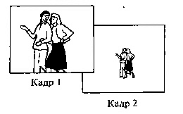
Рисунок 1 Монтажные переходы
Прямая склейка. Мгновенный переход от одного кадра к другому. Это мощный динамичный монтажный переход, который легче всего сделать.
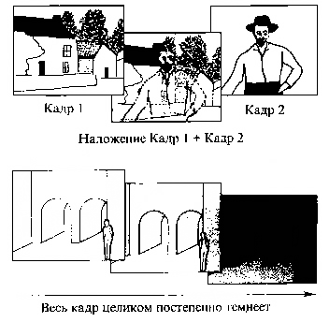
Микшировшие (наплыв). Эффект возникает при затемнении одного изображения и нарастания яркости другого. Это тихий, спокойный монтажный переход. Быстрый наплыв подразумевает, что действия в двух соседствующих сценах происходят в одно и тоже время. Медленный наплыв предполагает наличие промежутка времени в происходящих событиях или перемещение к другому месту действия. При наплыве изображения как бы сравниваются между собой. Разновидностью наплыва является наложение одного изображения на Другое, когда ни одно из них не изменяет своей яркости. Затемнение. Постепенное ослабление яркости изображения либо путем закрывания вручную или автоматически диафрагмы объектива, либо путем регулировки уровня видеосигнала. Медленное затемнение предполагает завершение действия. Быстрое затемнение похоже на "вежливое прерывание" действия, используемое для окончания сцены (эпизода). Введение изображения из темноты является противоположным процессом. Медленное введение предполагает формирование идеи, в то время как быстрое введение просто начинает действие, но без резкого перехода от черного экрана к изображению номинальной яркости.
Если бокал в одном кадре полный, а в следующем — пустой, мы можем предположить, что между двумя показанными кадрами произошло какое-то действие. Но если герой на экране при съемках сцены в грозу на общем плане будет в мокрой одежде, а на ближнем плане будет выглядеть совершенно сухим, это будет явным несоответствием! Если герой стоит улыбающийся и держится рукой за спинку стула в одном кадре и держит руку в кармане и не улыбается в следующем кадре, снятом с другой точки, неожиданное изменение в процессе монтажа может быть очень заметным! Солнце может ярко светить в одном кадре и слабо пробиваться сквозь нависшие облака в другом кадре. Также может быть звук самолета в одном кадре и тишина в другом. Исполнитель может быть одет в синий костюм в одном кадре и в серый — в следующем.
Все эти вещи довольно очевидны, но тем не менее, они случаются. На практике это может случиться и в момент съемки, и в процессе монтажа программы, и при последующих досъемках отдельных недостающих эпизодов. Правильная последовательность может быть нарушена в следующих случаях:
- при остановке съемки, перемещении камеры в новое положение и возобновлении съемки,
- при пересъемке части действия; изображение может слегка отличаться во второй раз, так что не удается незаметно вставить его в первоначальную последовательность кадров,
- при съемках действия с большими промежутками времени, например, часть в.один день, часть в другой,
- при изменении вашего подхода к съемкам сцены после того, как часть ее уже отснята.
Единственный способ получить правильную последовательность заключается п повышенном внимании ко всем подробностям и мелким деталям. Иногда ошибка в последовательности может быть гораздо более явной на экране, чем во время съемки. 'Гак легко не заметить некоторые различия, когда вы сконцентрированы на съемках действия, и многих других проблемах, возникающих в производственном процессе. Без сомнений, как уже неоднократно было сказано выше, прежде чем продолжать съемки, стоит отмотать пленку назад и посмотреть окончание последнего кадра.
Правильная техника монтажа
Монтаж, подобно многим другим технологиям, которые рассматривались на предыдущих страницах, внешне является ненавязчивым искусством. Если его делать хорошо, зритель никогда не заметит его, а только ощутит его эффект. В процессе возбуждающей сцены, например, когда продолжительность кадров становиться все короче и короче, в соответствии с возрастанием напряжения, зритель ощущает только возрастание напряжения и убыстрение действия.
Основные принципы правильного монтажа известны давно, и хотя нет правил без исключений, эти принципы возникли в процессе экспериментального развития киноязыка. Вот некоторые наиболее общие из них:
- Не стоит монтировать между собой кадры, очень похожие друг на друга (например, фронтальный крупный план одного человека и такой же фронтальный крупный план другого человека).
- Избегайте монтажа между собой кадров с чрезвычайно различным масштабом изображения одного и того же предмета (сверхкрупный план со сверхобщим).
- Монтаж между собой кадров одного и того же предмета примерно одного масштаба, снятых с разных точек под углом друг к другу, создает непривлекательные скачки.
- Если два предмета двигаются в одинаковом направлении (преследование, погоня, охота), на экране они должны двигаться в одинаковом направлении. Если их движение на экране направлено в разные стороны, это будет выглядеть либо как встреча, либо как расставание. (Это проявится, если смонтировать вместе кадры, снятые с разных точек съемки, расположенных по одну сторону от направления действия.)
- Всегда избегайте монтажа статичных кадров с быстро движущимся изображением, за исключением специфичных целей.
- Будьте осторожны при монтаже абсолютно черных кадров с изображением максимальной яркости и наоборот, за исключением преднамеренно шоковых эффектов.
- Eсли необходимо нарушить последовательность действия (умышленно или неизбежно), вставьте кадр перебивки. Но попытайтесь гарантировать, что это будет многозначительно связано с основным действием. Показ во время боксерского поединка возбужденного зрителя усиливает напряжение. Показ какого-нибудь мусора или скучающего человека из обслуживающего персонала (просто потому что вы случайно сняли неиспользуемый кадр) может быть маловыразительным, хотя это можно использовать как комментарий к основному действию.
- Если кто-то выходит из кадра (вероятно, исчезая), не стоить показывать его затем вблизи в следующем кадре, снятым под другим углом.
- Избегайте монтажа кадров, которые делают человека или предмет прыгающим с одной стороны экрана на другую в момент монтажного перехода.
- Монтаж кадров, в которых человек поворачивается (или двигается) влево с кадрами поворота (или движения) вправо, редко приемлем из-за весьма вероятной путаницы."Реверсный монтаж" появляется в том случае, если положение камеры изменяется в процессе съемки, и пересекает от одной стороны их маршрута до другой ("пересечение линии").
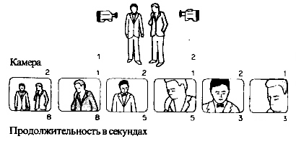
Рисунок 3 Монтаж
Напряжение действия может быть увеличено быстрым монтажом. В этом примере увеличивающаяся скорость монтажа объединяется со все большим сокращением продолжительности кадров.
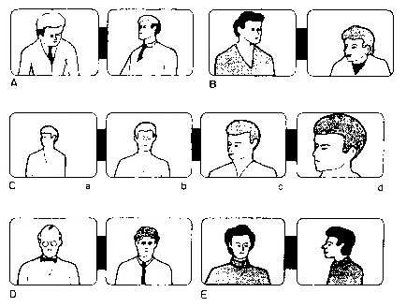
Рисунок 4 Правильный монтаж
При монтаже изображения следует избегать следующих неприятных эффектов
Часть 1 Люди
А Несоответствие высоты камеры
В Различие в величине свободного пространства
С Скачок в размерах. Избавите монтажа кадров, лишь незначительно отличающихся друг от друга в размерах (например, a-b, b-c, c-d). Предмет неожиданно уменьшается или увеличивается в размерах! Разумными изменениями размеров будет соотношение 4:3 или 3:4 (а-с, b-dj.
D Если два идентичных по маештабам изображения двух различных предметов монтируются вместе, это вызывает эффект превращения одного предмета в другой.
Е Монтаж одного сверхобщего плана сдругим, ему подобным, смотрится очень невыразительно.
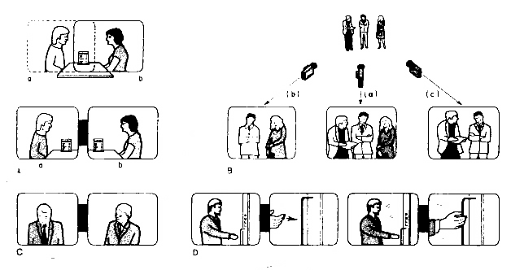
Часть 2 Монтажные скачки
А Если у вас есть один и тот же предмет в двух соседних кадрах, он может скачком перемещаться но экрану при монтаже.
В Это также может случится в группе кадров (в кадрах * и с).
С Монтаж между собой похожих кадров предмета, снятых с немного отличающихся по расположению точек съемки, может создать эффект "вращения".
D Если последовательность действия в кадрах нарушается при прерывании и последующем возобновлении съемок, действие может выглядеть неправильным или повторяющимся.
При благоприятной возможности попробуйте сделать все эти вещи преднамеренно! Вы увидите, какие странные, какие двусмысленные, или какие беспокоящие эффекты можно получить, и маловероятно, что вам захочется повторить их вновь, если только случайно!
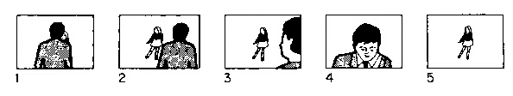
Рисунок 5 Точка съемки
Положение точки съемки камеры может изменяться от взгляда безучастного наблюдателя до субъективного взгляда действующего героя. 1. Мы просто следуем за героем. 2. Здесь мы становимся осведомленными о тон, что происходит вокруг него. 3. Мы смотрим на развивающиеся события вместе с ним. 4. Впечатляющий кадра встречи с ребенком

